НИУ ИТМО

Факультет программной инженерии и компьютерной техники

Дисциплина: “Современные инструменты анализа данных”

Преподаватель:

Береснев Артем Дмитриевич

Выполнили: Бабалин Юрий Алексеевич

Патутин Владимир Михайлович

Максимова Мария

Группы: P3214

P3210

Санкт-Петербург

2020

# Артефакты:

## Часть 1

* имя хоста: localhost.localdomain
* семейство процессора: x86_64
* разрядность системы: 64 бита
* номер релиза ядра: 3.10.0-1127.e17.x86_64
* имя ядра системы: Linux
* имя и версию дистрибутива: CentOS Linux release 7.8.2003(Core)





## Часть 2

Машина C7-1

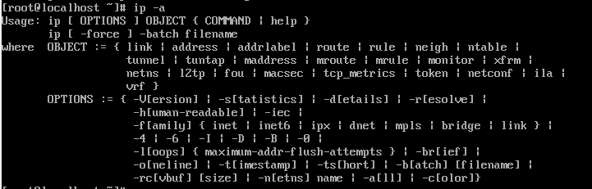

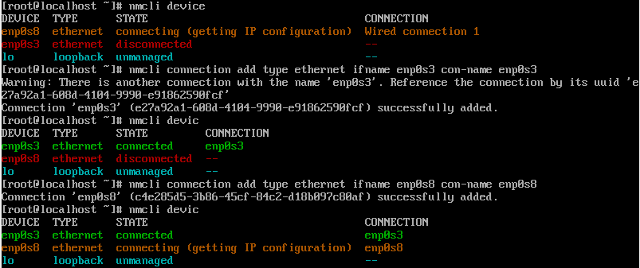

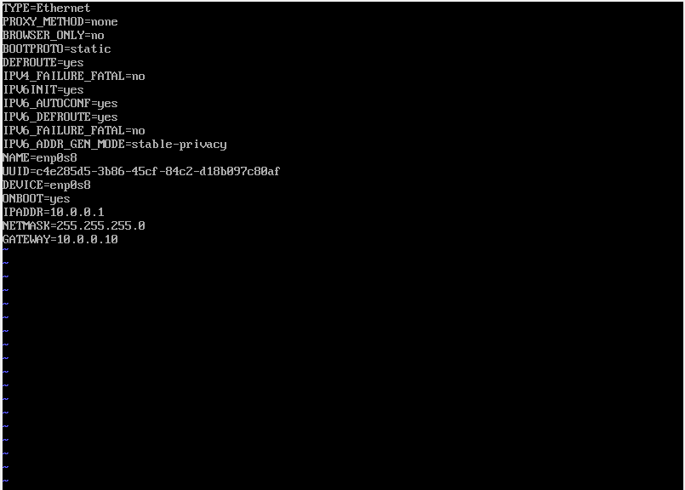

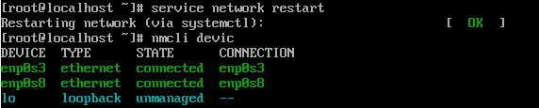

C7-2

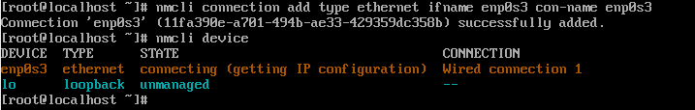

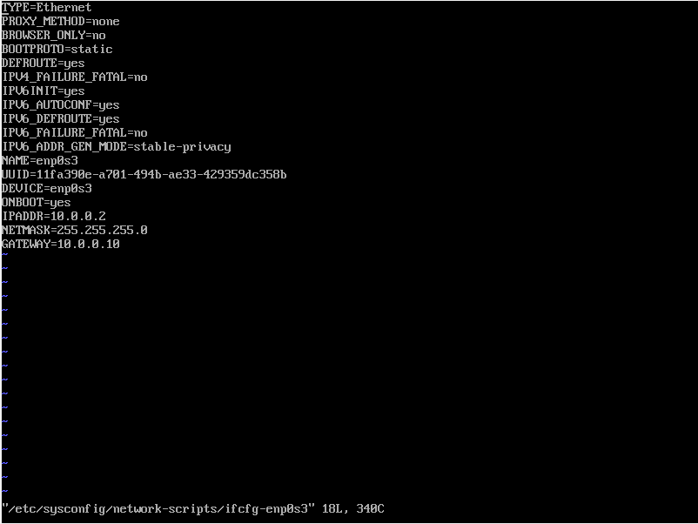

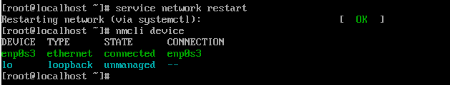

Для обоих хостов отключите использование ipv6.

На обоих машинах: # vi /etc/sysctl.conf

добавлю строчку

net.ipv6.conf.all.disable_ipv6 = 1

# sysctl -p

Задайте имена хостов, советующие именам виртуальных машин. На обоих машинах:

# vi /etc/hostname

Меняю на c7-1 и c7-2 соответственно.

# reboot

## Часть 3

1. На хосте c7-2 с помощью утилит ss или lsof определите на каком порту tcp работает служба ssh

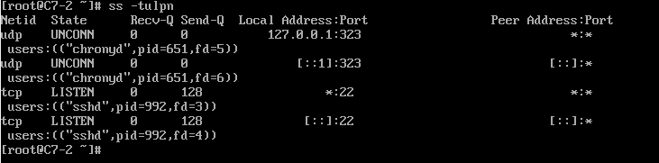

Порт - 22. 2. Установите на хост c7-1 утилиту nmap. Определите с хоста c7-1 какие службы доступны через сеть на хосте c7-2.

yum install nmap

nmap 10.0.0.2

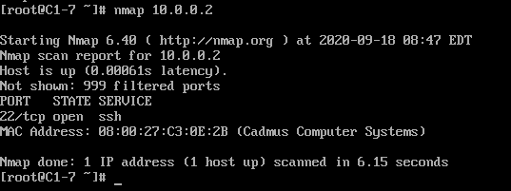

**На первой тысяче TCP портов найден только сервис ssh**

## Часть 4

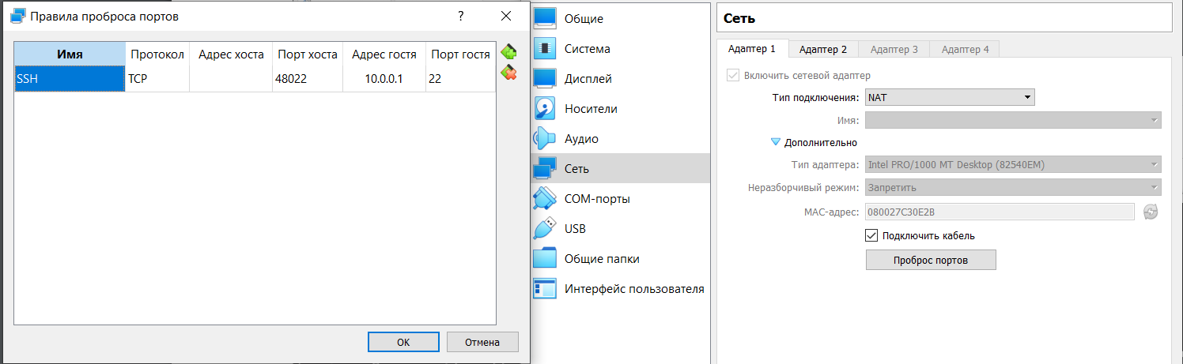

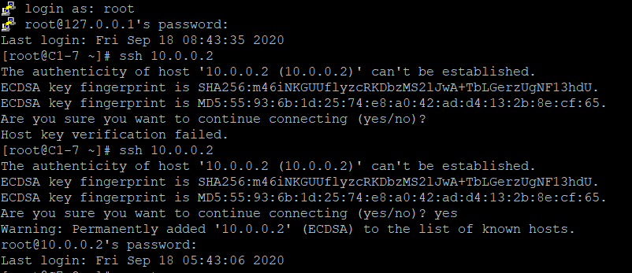

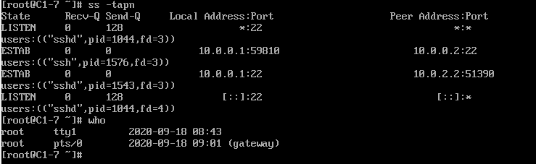

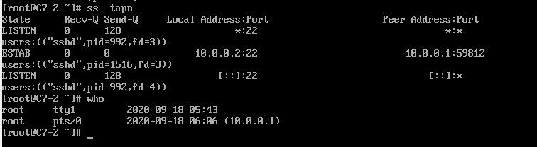

# Вопросы:

Представьте, что вы настраиваете компьютеры для развертывания сервисов обработки данных. Опишите кратко, для чего могут быть использованы в этой связи инструменты, использованные в работе.

CentOS может служить операционной системой для компьютеров.

Vi и Vim - текстовые редакторы, которые могут использоваться для правки конфигурационных файлов.

nmcli, ip - утилиты для настройки сетевых интерфейсов, пригодятся для наладки компьютерной сети.

yum - пакетный менеджер, необходим для простой установки программного обеспечения на компьютеры.

ssh - для удаленного управления серверами virtualbox - для создания системы с виртуализацией, чтобы, к примеру, выдать пользователям собственный виртуальный сервер